目 录

目 录 I

第1章 KVM简介及环境 1

1.1 KVM介绍 1

1.2 虚拟化概念 1

1.3 QEMU与KVM 2

1.4 Libvirt与KVM 2

第2章 KVM安装 3

2.1 环境准备 3

2.1.1 硬件环境 3

2.1.2 系统环境 4

2.2 创建虚拟机 5

2.2.1 查看磁盘空间大小 5

2.2.2 上传镜像 6

2.2.3 创建磁盘 6

2.2.4 安装虚拟机 7

2.2.5 VNC连接创建好的虚拟机并安装系统 8

2.2.6 KVM桥接配置 9

第3章 KVM的图形界面管理工具（virt-manager） 13

# KVM简介及环境

## KVM介绍

Kernel-based Virtual Machine的简称，是一个开源的系统虚拟化模块，自Linux 2.6.20之后集成在Linux的各个主要发行版本中。它使用Linux自身的调度器进行管理，所以相对于Xen，其核心源码很少。KVM目前已成为学术界的主流VMM之一。

KVM的虚拟化需要硬件支持（如Intel VT技术或者AMD V技术)。是基于硬件的完全虚拟化。而Xen早期则是基于软件模拟的Para-Virtualization，新版本则是基于硬件支持的完全虚拟化。但Xen本身有自己的进程调度器，存储管理模块等，所以代码较为庞大。广为流传的商业系统虚拟化软件VMware ESX系列是基于软件模拟的Full-Virtualization。

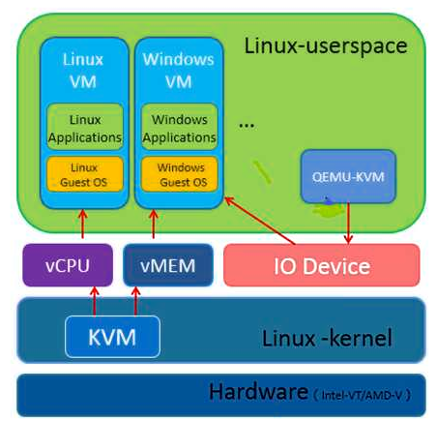

因为对进程管理比较麻烦,RedHat发布了一个开源项目libvirt。libvirt有命令行工具也有API，可以通过图形化界面，完成对虚拟机的管理。大多数管理平台通过libvirt来完成对KVM虚拟机的管理；比如Openstack、Cloudstack、OpenNebula等。

## 虚拟化概念

**1.软件模拟**

优点：能够模拟任何硬件，包括不存在的

缺点：功能非常低效，一般用于研究，生产环境不同。

代表：QEM

**2.虚拟化层翻译**

2.1 软件全虚拟化----VMware

2.2 半虚拟化----改动虚拟机的内核（linux）xen（被淘汰）

2.3 硬件支持的全虚拟化----KVM

**3.容器虚拟化** docker

**4.虚拟化分类**

1.硬件虚拟化 硬件虚拟化代表：KVM

2.软件虚拟化 软件虚拟化代表：Qemu

提示：硬件虚拟化是需要CPU支持，如果CPU不支持将无法创建KVM虚拟机。Qemu和KVM的最大区别就是，如果一台物理机内存直接4G，创建一个vm虚拟机分配内存分4G，在创建一个还可以分4G。支持超配，但是qemu不支持

## QEMU与KVM

QUME十一个开源项目，实际就是一台硬件模拟器，可以模拟许多硬件，包括X86架构处理器、AMD64架构处理器等。

QEMU的优点是因为是纯软件模拟，所以可以在支持的平台模拟支持的设备。缺点是因为纯软件模拟，所以非常慢。

KVM只是一个内核模块，只能提供CPU和内存；所以还需要QEMU模拟IO设备；如磁盘、网卡等。

## Libvirt与KVM

Libvirt是一套开源的虚拟化管理工具，主要由3部分组成。

* 一套API的lib库，支持主流的编程语言，包括C、Python、Ruby等
* Libvirt服务
* 命令行工具virsh

Libvirt可以实现对虚拟机的管理，比如虚拟机的创建、启动、关闭、暂停、恢复、迁移、销毁，以及对虚拟网卡、硬盘、CPU、内存等多种设备的热添加、

# KVM安装

## 环境准备

### 硬件环境

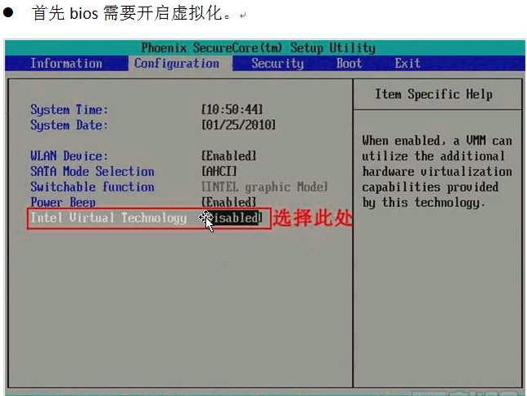

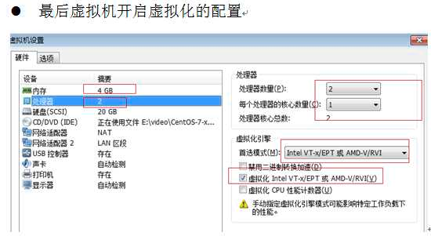

**虚拟化Intel使用的是intel VT-X AMD使用的是AMD-V**

创建虚拟机步骤

1.准备虚拟机硬盘

2.需要系统iso镜像

3.需要安装一个vnc的客户端来连接

### 系统环境

[root@ CentOS7-200 ~]# cat /etc/redhat-release  
CentOS Linux release 7.3.1611 (Core)  
[root@ CentOS7-200 ~]# uname -r  
3.10.0-514.el7.x86_64  
[root@ CentOS7-200 ~]# getenforce  
Disabled  
[root@ CentOS7-200 ~]# systemctl stop firewalld.service

* **检查CPU是否支持虚拟化**

**vmx ##(for Intel CPU)**

**svm ##（for AMD CPU）**

KVM其实已经在Centos7内置到系统内核，无需安装。

[root@ CentOS7-200 ~]# egrep -o '(vmx|svm)' /proc/cpuinfo  
vmx  
[root@ CentOS7-200 ~]# grep -E '(vmx|svm)' /proc/cpuinfo  
flags : fpu vme de pse tsc msr pae mce cx8 apic sep mtrr pge mca cmov pat pse36 clflush dts mmx fxsr sse sse2 ss syscall nx rdtscp lm constant_tscarch_perfmon pebs bts nopl xtopology tsc_reliable nonstop_tsc aperfmperf pni pclmulqdq vmx ssse3 cx16 pcid sse4_1 sse4_2 x2apic popcnt tsc_deadline_timer aes xsave avx f16c rdrand hypervisor lahf_lm ida arat epb pln pts dtherm tpr_shadow vnmi ept vpid fsgsbase tsc_adjust smep

* **检查CPU是否开启虚拟化**

在linux平台下，我们可以通过dmesg |grep kvm命令来查看。

如果CPU没有开启虚拟化的话，显示如下：

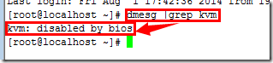

* **安装kvm用户态模块**

[root@ CentOS7-200 ~]# yum list|grep kvm  
qemu-kvm.x86_64 10:1.5.3-141.el7_4.6 @updates  
qemu-kvm-common.x86_64 10:1.5.3-141.el7_4.6 @updates  
qemu-kvm-tools.x86_64 10:1.5.3-141.el7_4.6 @updates  
libvirt-daemon-kvm.x86_64 3.2.0-14.el7_4.9 updates  
oci-kvm-hook.x86_64 0.3-1.el7 epel  
pcp-pmda-kvm.x86_64 3.11.8-7.el7 base  
[root@ CentOS7-200 ~]# yum install qemu-kvm qemu-kvm-tools libvirt -y

libvirt 用来管理kvm

kvm属于内核态，不需要安装。但是需要一些类似于依赖的

* **启动libvirt**

systemctl start libvirtd.service  
systemctl enable libvirtd.service

启动之后我们可以使用ifconfig进行查看，libvirtd已经为我们安装了一个桥接网卡

[root@ CentOS7-200 ~]# ip a  
5: virbr0: <NO-CARRIER,BROADCAST,MULTICAST,UP> mtu 1500 qdisc noqueue state DOWN qlen 1000  
 link/ether 52:54:00:a5:70:e9 brd ff:ff:ff:ff:ff:ff  
 inet 192.168.122.1/24 brd 192.168.122.255 scope global virbr0

libvirtd为我们启动了一个dnsmasqp，这个主要是用来dhcp连接的，这个工具会给我们的虚拟机分配IP地址

[root@ CentOS7-200 ~]# ps -ef|grep dns  
nobody 8153 1 0 10:02 ? 00:00:00 /usr/sbin/dnsmasq --conf-file=/var/lib/libvirt/dnsmasq/default.conf --leasefile-ro --dhcp-script=/usr/libexec/libvirt_leaseshelper  
root 8154 8153 0 10:02 ? 00:00:00 /usr/sbin/dnsmasq --conf-file=/var/lib/libvirt/dnsmasq/default.conf --leasefile-ro --dhcp-script=/usr/libexec/libvirt_leaseshelper

* **关闭selinux和防火墙**

## 创建虚拟机

### 查看磁盘空间大小

最好是20G以上

[root@ CentOS7-200 ~]# df -h  
Filesystem Size Used Avail Use% Mounted on  
/dev/mapper/cl-root 28G 14G 15G 50% /  
devtmpfs 2.0G 0 2.0G 0% /dev  
tmpfs 2.0G 0 2.0G 0% /dev/shm  
tmpfs 2.0G 8.7M 2.0G 1% /run  
tmpfs 2.0G 0 2.0G 0% /sys/fs/cgroup  
/dev/sda1 1014M 121M 894M 12% /boot  
tmpfs 394M 0 394M 0% /run/user/0

### 上传镜像

提示：如果使用rz上传镜像可能会出现错误，所以我们使用dd命令，复制系统的镜像。只需要挂载上光盘即可。

[root@ CentOS7-200 ~]# cd /opt/  
[root@ CentOS7-200 opt]# dd if=/dev/cdrom of=/opt/CentOS-7-x86_64-Minimal-1810.iso

### 创建磁盘

提示： qemu-img软件包是我们安装qemu-kvm-tools 依赖给安装上的

[root@ CentOS7-200 opt]# qemu-img create -f qcow2 /opt/c73.qcow2 6G

Formatting '/opt/c73.qcow2', fmt=qcow2 size=6442450944 encryption=off cluster_size=65536 lazy_refcounts=off  
[root@ CentOS7-200 opt]# ll  
total 4277444  
-rw-r--r-- 1 root root 4379901952 Apr 24 14:42 CentOS-7-x86_64-Minimal-1810.iso  
-rw-r--r-- 1 root root 197120 Apr 24 14:43 c73.qcow2

-f 制定虚拟机格式

/opt/Centos 存放路径

6G 代表镜像大小

**磁盘格式介绍**

raw----裸磁盘不支持快照

qcow2----支持快照。Openstack使用的方式推荐使用这个。注意：关闭虚拟机后操作。

区别：

全镜像格式（典型代表raw），特点：设置多大就是多大，写入速度快，方便转换其他格式，性能最优，但是占用空间大。

稀疏格式（典型代表qcow2）,其特点：支持压缩、快照、镜像，更小的存储空间（即用多少占多少）

qcow2 数据的基本组成单元是cluster

raw性能比qcow2快

raw创建多大磁盘，就占用多大空间直接分配，qcow2动态的用多大占用多大空间。

### 安装虚拟机

[root@ CentOS7-200 opt]# yum install -y virt-install

[root@ CentOS7-200 opt]# virt-install --virt-type=kvm --name=c73 --vcpus=1 -r 1024 --cdrom=/opt/CentOS-7-x86_64-Minimal-1810.iso --network network=default --graphics vnc,listen=0.0.0.0 --noautoconsole --os-type=linux --os-variant=rhel7 --disk path=/opt/c73.qcow2,size=6,format=qcow2

默认连接端口是从5900开始的

[root@ CentOS7-200 opt]# virsh list

Id Name State

----------------------------------------------------

3 c73 running  
[root@ CentOS7-200 opt]# netstat -lntup|grep 5900  
tcp 0 0 0.0.0.0:5900 0.0.0.0:* LISTEN 8440/qemu-kvm

**virt-install常用参数**

1. -n --name= 客户端虚拟机名称
2. -r --ram= 客户端虚拟机分配的内存
3. -u --uuid= 客户端UUID 默认不写时，系统会自动生成
4. --vcpus= 客户端的vcpu个数
5. -v --hvm 全虚拟化
6. -p --paravirt 半虚拟化
7. -l --location=localdir 安装源，有本地、nfs、http、ftp几种，多用于ks网络安装
8. --vnc 使用vnc ，另有--vnclient＝监听的IP --vncport ＝VNC监听的端口
9. -c --cdrom= 光驱 安装途径
10. --disk= 使用不同选项作为磁盘使用安装介质
11. -w NETWORK, --network=NETWORK 连接客户机到主机网络
12. -s --file-size= 使用磁盘映像的大小 单位为GB
13. -f --file= 作为磁盘映像使用的文件
14. --cpuset=设置哪个物理CPU能够被虚拟机使用
15. --os-type=OS_TYPE 针对一类操作系统优化虚拟机配置（例如：‘linux’，‘windows’）
16. --os-variant=OS_VARIANT 针对特定操作系统变体（例如’rhel6’, ’winxp’,'win2k3'）进一步优化虚拟机配置
17. --host-device=HOSTDEV 附加一个物理主机设备到客户机。HOSTDEV是随着libvirt使用的一个节点设备名（具体设备如’virsh nodedev-list’的显示的结果）
18. --accelerate KVM或KQEMU内核加速,这个选项是推荐最好加上。如果KVM和KQEMU都支持，KVM加速器优先使用。
19. -x EXTRA, --extra-args=EXTRA 当执行从"--location"选项指定位置的客户机安装时，附加内核命令行参数到安装程序
20. --nographics "virt-install" 将默认使用--vnc选项，使用nographics指定没有控制台被分配给客户机

### VNC连接创建好的虚拟机并安装系统

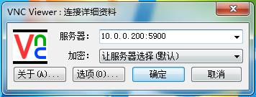

因为centos7 默认网卡发生改变，我们需要修改内核参数，使用ens33作为网卡   
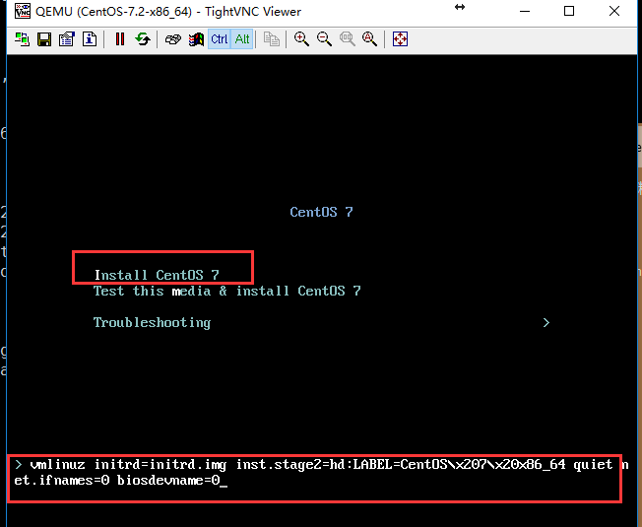  
光标移动到Install CentOS上，按tab键 输入net.ifnames=0 biosdevname=0 回车

**注意**：如果查看5900端口开启，但是VNC无法连接KVM虚拟机时，看下防火墙是否开启。创建的虚机用VNC连接时从默认端口5900开始,即虚机一:10.0.0.200:5900 虚机二:10.0.0200:5901

虚拟机安装完成后是关闭了，我们需要启动

[root@ CentOS7-200 opt]# virsh list --all  
 Id Name State  
----------------------------------------------------  
 - c73 shut off  
[root@ CentOS7-200 opt]# virsh start c73

#c73 是虚拟机的名字，是我们创建的时候定义的

**常用的virsh管理命令**

列出所有的虚拟机virsh list --all

显示虚拟机信息 virsh dominfo c73

列出ID为6的虚拟机名 virsh domname 6

显示虚拟机内存和cpu的使用情况 virt-top

关闭虚拟机 virsh shutdown c73

强制关闭虚拟机 virsh destroy c73

启动虚拟机 virsh start c73

设置虚拟机随系统自启 virsh autostart c73

关闭虚拟机随系统自启virsh autostart --disable c73

删除虚拟机virsh undefine c73

通过控制窗口登录虚拟机 virsh console c73

挂起$hostname虚拟机 virsh suspend c73

恢复挂起的虚拟机virsh resume c73

查看网卡配置信息virsh domiflist c73

查看该虚拟机的磁盘位置virsh domblklist c73

查看KVM虚拟机当前配置virsh dumpxml c73

### KVM桥接配置

**(建议先配置宿主机桥接网络→创建虚机)**

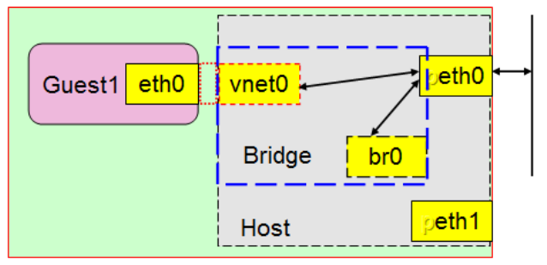

在该模式下，宿主机会虚拟出来一张虚拟网卡作为宿主机本身的通信网卡，而宿主机的物理网卡则成为桥设备（交换机），所以虚拟机相当于在宿主机所在局域网内的一个单独的主机，他的行为和宿主机是同等地位的，没有依存关系。

安装好虚拟化组件(RHEL6.0之后，系统自带的均是KVM，已经没有XEN虚拟化的支持了），会自动生成一个virbr0这样的桥接设备

[root@ CentOS7-200 ~]# brctl show  
bridge name bridge id STP enabled interfaces  
docker0 8000.0242e20b14dc no  
virbr0 8000.5254005f3794 yes virbr0-nic

Bridge设备其实就是网桥设备，也就相当于想在的二层交换机，用于连接同一网段内的所有机器，所以我们的目的就是将网络设备ens33配置成br0，此时br0就成为了所谓的交换机设备，我们物理机的ens33也是连接在上面的。

1. 查看物理机网卡设备信息

[root@ CentOS7-200 ~]# ip a  
1: lo: <LOOPBACK,UP,LOWER_UP> mtu 65536 qdisc noqueue state UNKNOWN qlen 1  
 link/loopback 00:00:00:00:00:00 brd 00:00:00:00:00:00  
 inet 127.0.0.1/8 scope host lo  
 valid_lft forever preferred_lft forever  
 inet6 ::1/128 scope host  
 valid_lft forever preferred_lft forever  
2: ens33: <BROADCAST,MULTICAST,UP,LOWER_UP> mtu 1500 qdisc pfifo_fast state UP qlen 1000  
 link/ether 00:0c:29:04:53:f6 brd ff:ff:ff:ff:ff:ff  
 inet 10.0.0.200/24 brd 10.0.0.255 scope global ens33  
 valid_lft forever preferred_lft forever  
 inet6 fe80::3972:1692:8fab:33d4/64 scope link  
 valid_lft forever preferred_lft forever  
3: ens37: <BROADCAST,MULTICAST,UP,LOWER_UP> mtu 1500 qdisc pfifo_fast state UP qlen 1000  
 link/ether 00:0c:29:04:53:00 brd ff:ff:ff:ff:ff:ff  
 inet 172.16.1.200/24 brd 172.16.1.255 scope global ens37  
 valid_lft forever preferred_lft forever  
 inet6 fe80::c754:24e2:801b:163/64 scope link  
 valid_lft forever preferred_lft forever  
4: docker0: <NO-CARRIER,BROADCAST,MULTICAST,UP> mtu 1500 qdisc noqueue state DOWN  
 link/ether 02:42:e2:0b:14:dc brd ff:ff:ff:ff:ff:ff  
 inet 172.17.0.1/16 brd 172.17.255.255 scope global docker0  
 valid_lft forever preferred_lft forever  
5: virbr0: <NO-CARRIER,BROADCAST,MULTICAST,UP> mtu 1500 qdisc noqueue state DOWN qlen 1000  
 link/ether 52:54:00:5f:37:94 brd ff:ff:ff:ff:ff:ff  
 inet 192.168.122.1/24 brd 192.168.122.255 scope global virbr0  
 valid_lft forever preferred_lft forever  
6: virbr0-nic: <BROADCAST,MULTICAST> mtu 1500 qdisc pfifo_fast master virbr0 state DOWN qlen 1000  
 link/ether 52:54:00:5f:37:94 brd ff:ff:ff:ff:ff:ff

2.配置桥接设备br0

[root@ CentOS7-200 ~]# yum -y install bridge-utils

1. 手动添加临时生效

[root@ CentOS7-200 ~]# brctl addbr br0  
[root@ CentOS7-200 ~]# brctl show  
bridge name bridge id STP enabled interfaces  
br0 8000.000000000000 no  
docker0 8000.0242e20b14dc no  
virbr0 8000.5254005f3794 yes virbr0-nic

[root@ CentOS7-200 ~]# brctl addif br0 ens33

执行此步后,会导致xshell与宿主机断开连接,以下操作在宿主机完成.

删除ens33上面的ip地址,将br0上面添加上固定ip地址:

[root@ CentOS7-200 ~]# ip addr del dev ens33 10.0.0.200/24 //删除ens33上的IP地址

[root@ CentOS7-200 ~]# ifconfig br0 10.0.0.200/24 up //配置br0的IP地址并启动设备

[root@ CentOS7-200 ~]# route add default gw 10.0.0.254 //重新加入默认网关

连接xshell查看是否生效

[root@ CentOS7-200 ~]# route -n  
Kernel IP routing table  
Destination Gateway Genmask Flags Metric Ref Use Iface  
0.0.0.0 10.0.0.254 0.0.0.0 UG 0 0 0 br0  
10.0.0.0 0.0.0.0 255.255.255.0 U 0 0 0 br0  
172.16.1.0 0.0.0.0 255.255.255.0 U 100 0 0 ens37  
172.17.0.0 0.0.0.0 255.255.0.0 U 0 0 0 docker0  
192.168.122.0 0.0.0.0 255.255.255.0 U 0 0 0 virbr0  
[root@ CentOS7-200 ~]# ip a  
1: lo: <LOOPBACK,UP,LOWER_UP> mtu 65536 qdisc noqueue state UNKNOWN qlen 1  
 link/loopback 00:00:00:00:00:00 brd 00:00:00:00:00:00  
 inet 127.0.0.1/8 scope host lo  
 valid_lft forever preferred_lft forever  
 inet6 ::1/128 scope host  
 valid_lft forever preferred_lft forever  
2: ens33: <BROADCAST,MULTICAST,UP,LOWER_UP> mtu 1500 qdisc pfifo_fast master br0 state UP qlen 1000  
 link/ether 00:0c:29:04:53:f6 brd ff:ff:ff:ff:ff:ff  
 inet6 fe80::3972:1692:8fab:33d4/64 scope link  
 valid_lft forever preferred_lft forever  
3: ens37: <BROADCAST,MULTICAST,UP,LOWER_UP> mtu 1500 qdisc pfifo_fast state UP qlen 1000  
 link/ether 00:0c:29:04:53:00 brd ff:ff:ff:ff:ff:ff  
 inet 172.16.1.200/24 brd 172.16.1.255 scope global ens37  
 valid_lft forever preferred_lft forever  
 inet6 fe80::c754:24e2:801b:163/64 scope link  
 valid_lft forever preferred_lft forever  
4: docker0: <NO-CARRIER,BROADCAST,MULTICAST,UP> mtu 1500 qdisc noqueue state DOWN  
 link/ether 02:42:e2:0b:14:dc brd ff:ff:ff:ff:ff:ff  
 inet 172.17.0.1/16 brd 172.17.255.255 scope global docker0  
 valid_lft forever preferred_lft forever  
5: virbr0: <NO-CARRIER,BROADCAST,MULTICAST,UP> mtu 1500 qdisc noqueue state DOWN qlen 1000  
 link/ether 52:54:00:5f:37:94 brd ff:ff:ff:ff:ff:ff  
 inet 192.168.122.1/24 brd 192.168.122.255 scope global virbr0  
 valid_lft forever preferred_lft forever  
6: virbr0-nic: <BROADCAST,MULTICAST> mtu 1500 qdisc pfifo_fast master virbr0 state DOWN qlen 1000  
 link/ether 52:54:00:5f:37:94 brd ff:ff:ff:ff:ff:ff  
8: br0: <BROADCAST,MULTICAST,UP,LOWER_UP> mtu 1500 qdisc noqueue state UP qlen 1000  
 link/ether 00:0c:29:04:53:f6 brd ff:ff:ff:ff:ff:ff  
 inet 10.0.0.200/24 brd 10.0.0.255 scope global br0  
 valid_lft forever preferred_lft forever  
 inet6 fe80::20c:29ff:fe04:53f6/64 scope link  
 valid_lft forever preferred_lft forever  
[root@ CentOS7-200 ~]# ping www.baidu.com  
PING www.a.shifen.com (61.135.169.121) 56(84) bytes of data.  
64 bytes from 61.135.169.121 (61.135.169.121): icmp_seq=1 ttl=128 time=4.95 ms  
64 bytes from 61.135.169.121 (61.135.169.121): icmp_seq=2 ttl=128 time=4.19 ms  
64 bytes from 61.135.169.121 (61.135.169.121): icmp_seq=3 ttl=128 time=6.30 ms  
^C  
--- www.a.shifen.com ping statistics ---  
3 packets transmitted, 3 received, 0% packet loss, time 2004ms  
rtt min/avg/max/mdev = 4.194/5.151/6.301/0.872 ms

此时宿主机的ip:10.0.0.200已经绑定到br0网卡;但是服务器重启后就不能生效。

1. 通过配置文件配置桥接设备永久生效

为KVM宿主机创建虚拟网卡，并将物理网卡作为桥设备

[root@ CentOS7-200 ~]# cp /etc/sysconfig/network-scripts/ifcfg-ens33 .

[root@ CentOS7-200 opt]# vim /etc/sysconfig/network-scripts/ifcfg-ens33  
DEVICE=ens33  
TYPE=Ethernet  
ONBOOT=yes  
BRIDGE=br0

NM_CONTROLLED=no

[root@ CentOS7-200 opt]# vim /etc/sysconfig/network-scripts/ifcfg-br0  
DEVICE=br0  
TYPE=Bridge  
ONBOOT=yes  
BOOTPROTO=static  
IPADDR=10.0.0.200  
NETMASK=255.255.255.0  
GATEWAY=10.0.0.254

NM_CONTROLLED=no

[root@ CentOS7-200 opt]# systemctl restart network.service

通过VNC连接KVM虚机修改网卡配置文件

[root@ CentOS7-200 ~]# virsh list --all  
 Id Name State  
----------------------------------------------------  
 - c73 shut off  
[root@ CentOS7-200 ~]# systemctl stop firewalld.service

[root@localhost ~]# vim /etc/sysconfig/network-scripts/ifcfg-ens33

DEVICE=ens33

TYPE=Ethernet

BOOTPROTO=static

ONBOOT=yes

IPADDR=10.0.0.100

PREFIX=24

GATEWAY=10.0.0.254

DNS1=223.5.5.5 此处配置后则不需要手动添加/etc/resolv.conf

DNS2=1.1.1.1

[root@localhost ~]# vim /etc/resolv.conf #必须有否则xshell连不上

nameserver 223.5.5.5

[root@localhost ~]# ifup ens33

**注意：**此时宿主机还需要通过图形化工具设置网卡为桥接方式，否则无法ping通网关和外网。

# KVM的图形界面管理工具（virt-manager）

virt-manager是用于管理KVM虚拟环境的主要工具，virt-manager默认设置下需要使用root用户才能够使用该工具。当你想在KVM hypervisor服务器上托管虚拟机，由最终用户而非root用户访问这些虚拟机时并不总是很便利。

virt-manager可以设置本机，同样也可以连接远程宿主机来管理。

利用virt-manager、xmanager、xshell启动界面来管理虚拟机,适合管理单机的KVM.

1.首先查看本机sshd是否开启X11转发

[root@ CentOS7-200 ~]# grep X11Forwarding /etc/ssh/sshd_config --colour  
X11Forwarding yes  
# X11Forwarding no

2.安装xorg-x11

yum install -y xorg-x11-font-utils.x86_64 xorg-x11-server-utils.x86_64 xorg-x11-utils.x86_64 xorg-x11-xauth.x86_64 xorg-x11-xinit.x86_64 xorg-x11-drv-ati-firmware

3. 安装libvirt

libvirt是管理虚拟机的API库，不仅支持KVM虚拟机，也可以管理Xen等方案下的虚拟机。

[root@ CentOS7-200 ~]# yum install virt-manager libvirt libvirt-Python python-virtinst libvirt-client virt-viewer qemu-kvm mesa-libglapi -y

因为我的主机是服务器，没有图形化界面，想要用virt-manager图形化安装虚拟机，还需要安装X-window。

[root@ CentOS7-200 ~]# yum install libXdmcp libXmu libxkbfile xkeyboard-config xorg-x11-xauth xorg-x11-xkb-utils -y

开启libvirt服务

systemctl start libvirtd.service

systemctl enable libvirtd.service

4. 安装好Xming后，打开xshell，在连接属性的tunneing中，勾选 Forwarding X11 connection to选项，可以正常打开virt-manager的图形界面。

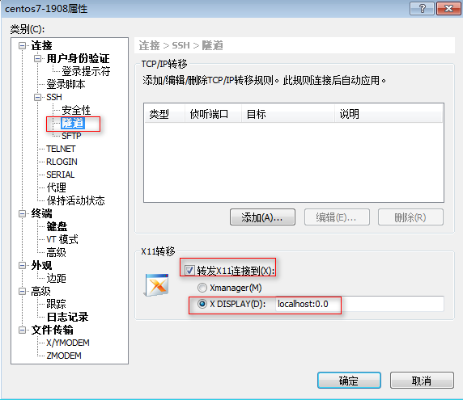

1. 启动virt-manager

断开xshell会话，重新连接，输入命令：virt-manager，就可以自动弹出kvm管理软件

[root@ CentOS7-200 ~]# virt-manager

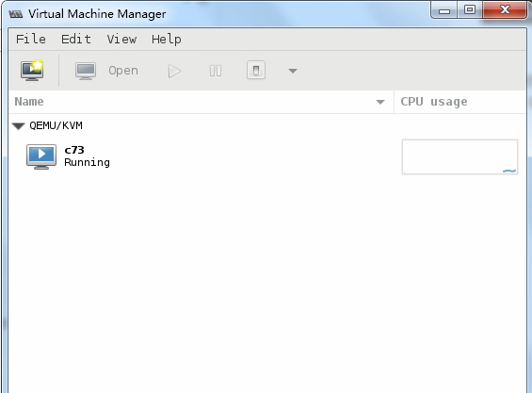

出现乱码，请安装以下包

yum install dejavu-sans-mono-fonts -y

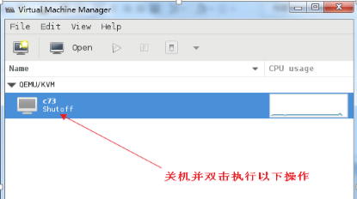

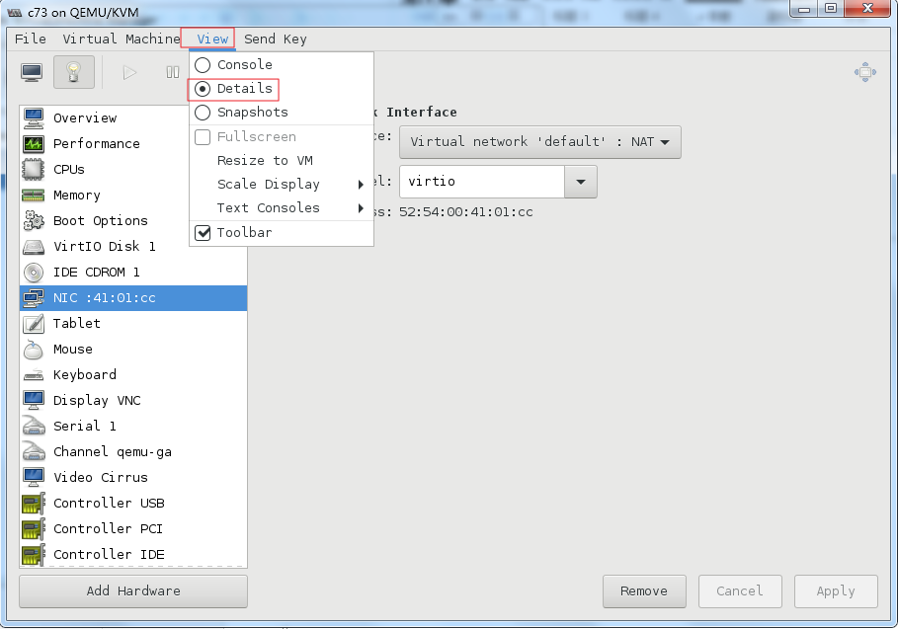

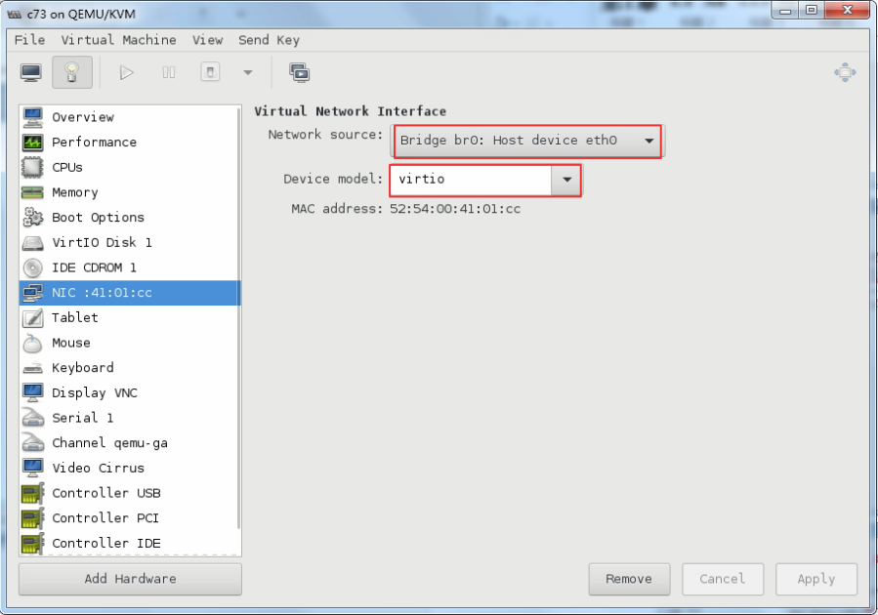

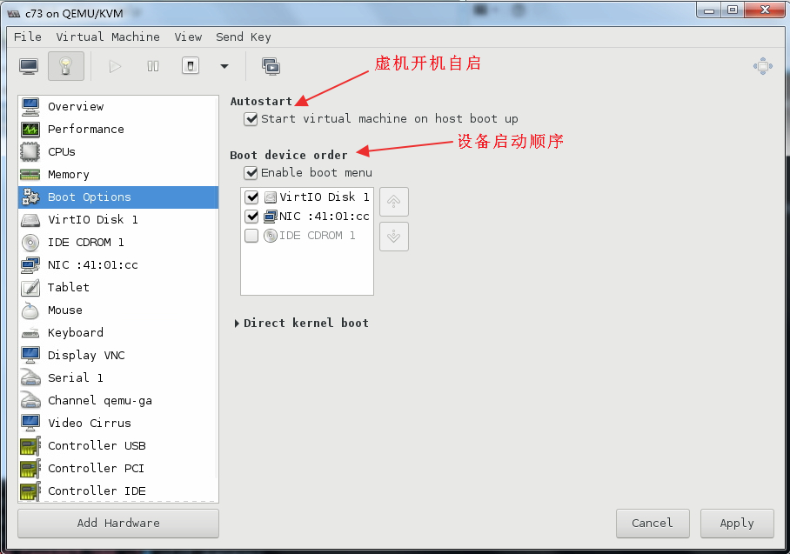

# kvm虚拟化管理平台WebVirtMgr

当KVM宿主机越来越多，需要对宿主机的状态进行调控，决定采用WebVirtMgr作为kvm虚拟化的web管理工具，图形化的WEB，让人能更方便的查看kvm 宿主机的情况和操作

WebVirtMgr是近两年来发展较快，比较活跃，非常清新的一个KVM管理平台，提供对宿主机和虚机的统一管理，它有别于kvm自带的图形管理工具（virtual machine manager），让kvm管理变得更为可视化，对中小型kvm应用场景带来了更多方便。

WebVirtMgr采用几乎纯Python开发，其前端是基于Python的Django，后端是基于Libvirt的Python接口，将日常kvm的管理操作变的更加的可视化。

**WebVirtMgr特点:**

操作简单，易于使用

通过libvirt的API接口对kvm进行管理

提供对虚拟机生命周期管理

**WebVirtMgr 功能**

**宿主机管理支持以下功能:**

CPU利用率

内存利用率

网络资源池管理

存储资源池管理

虚拟机镜像

虚拟机克隆

快照管理

日志管理

虚机迁移

**虚拟机管理支持以下功能:**

CPU利用率

内存利用率

光盘管理

关/开/暂停虚拟机

安装虚拟机

VNC console连接

创建快照

这里我将webvirtmgr服务器和kvm服务器放在同一台机器上部署的，即单机部署.